Лабораторно упражнение №4

СЛОЖНОСТ НА АЛГОРИТМИ

- Асимптотична нотация
Сложност на алгоритъм е приблизителна оценка на максималния брой операции, необходими за изпълнението на алгоритъм, зависеща от броя на входните данни. При оценяването на сложност говорим за порядъка на броя операции, а не за техния точен брой. Сложността на алгоритмите се означава най често с нотацията О(f) още позната като асимптотична нотация където f е функция на размера ( на входните данни). Сложността на алгоритмите се оценява обикновено в най лошия случай. Това означава, че в средния случай те могат да работят и по бързо, но в най лошия случай работят с посочената сложност и не по бавно
- Най-често срещани стойности на f(n) за О(f(n)):
- 1
- log n
- n
- n*log n
- n²
- n³
- 2^{n}
- n!
- n^{n}
- Елементарна операция
- Сложността на елементарна операция е константа, т.е. O(1). (константна)
- По принцип елементарна операция е такава, която се изпълнява за константно време, независещо от размера на обработваните данни. Елементарни операции в общия случай са например присвояването, събирането, умножението и др.
- Логаритмична сложност
- Означава се O( log (n)) или O(n* log (n )) (линейно логаритмична).
- Най често използваната основа е 2
- Това е относително ниска (между константна и квадратична) степен на сложност на алгоритъма, при която броят на входните данни n е равен на степен на броя на операциите.
Вместо O(log₂ n), ще записваме O(log n). От една страна, изпускането на основата при двоичен логаритъм е стандартна конвенция. Ако предпочитаме да работим с друга основа c (c > 0, c ≠ 1), нищо не се променя, защото log₂ x = log_{c} x / log_{c} 2, но log_{c} 2 е константа и се изпуска в асимптотичната нотация. Така O(log₂ n) ≡ O(log_{c} n).

- Линейна сложност
- означава се O(n).
- Броят на операциите зависи линейно от броя на входните данни;
- Квадратичнa сложност
- означава се O(n²).
- При обем на входните данни n, ще се изпълнят операции с основен порядък n².
- Кубична сложност
- означава се O(n³)
- За извършване на дадена операция са необходими от порядъка на n³ стъпки, където n характеризира обема на входните данни
- Сложност , зависеща от няколко променливи
Ако имаме два списъка с различен брой m и n на елементите, то всевъзможните двойки комбинации от елементи от двата списъка е m*n . Тогава сложността на алгоритъм, извеждащ всевъзможните двойки е О(m*n).
- Основни правила за определяне на О(f(n))

- Всеки прост оператор, който не зависи от n, има сложност 1
- Два последователни програмни фрагмента с оценки на сложност О(f₁(n)) и О(f₂(n)) имат обща сложност О(max(f₁(n), f₂(n)) )
- Ако фрагмент със сложност О(f₁(n)) е вложен в друг със сложност О(f₂(n)), то общата им сложност е О(f₁(n)*f₂(n))
- Ако има К цикли, вложени един в друг, със сложност О(n) всеки, общата им оценка е О(n^{k}).
- Експоненциална сложност
Когато броят на основните операциите се увеличава стремително при увеличение на броя на входните данни. О значения: O(n ^{k} ), O(k ^{n} ), O(n !).

- Пример
1) n = 100;
2) sum = 0;
3) for (i = 0; i < n; i++)
4) for (j = 0; j < n; j++)
5) sum++;
Интересува ни колко бързо ще работи горната програма. Това, което можем да направим експериментално, е да проверим за какво време ще завърши работата си.
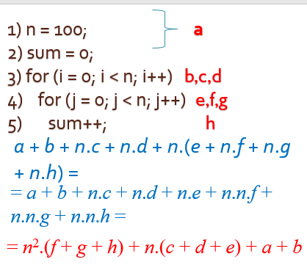
На редове 1) и 2) има статична инициализация, която отнема константно време. Да го означим с a.
За операциите i = 0 и i++, както и за проверката i < n, отново е необходимо константно време (всяка от тях представлява константен брой инструкции на процесора), ще го означим съответно с b, c, d.
На ред 4) времената, необходими за операциите j = 0, j < n и j++, означаваме с e, f, g.
Последно, операцията на ред 5) също изисква константно време: нека бъде h.
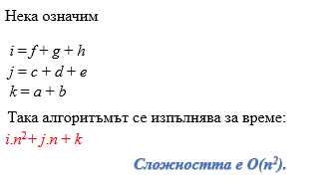
Припомняме, че a, b, c, d, e, f, g, h са константи
(тук i и j нямат общо с използваните във фрагмента по-горе променливи
Константите i, j и k са важни за бързодействието на алгоритъма, но не са определящи. На практика когато изследваме ефективността на даден алгоритъм, ние не се интересуваме от тях. Тези константи зависят предимно от машинното представяне на нашата програма, както и от бързината на машината, на която тя се изпълнява.
Нещо повече, когато изследваме поведението на нашия алгоритъм, можем да игнорираме дори и едночлените j. n и k и да оставим единствено този, в който n участва в най-висока степен. Целта на това "опростяване" е да оставим само най-значимата характеристика за даден алгоритъм, т.е. функцията, от която в най-голяма степен зависи времето на изпълнение, т.е. която нараства най-бързо, когато се увеличава размерът на входните данни.
- Задачи: Да се определи сложността на следните програмни фрагменти
а)
fact = 1;
for (i = 1; i <= n; i++)
fact *= i;
Отг: Сложността е O(n)
б)
sum = 0;
for (i = 0; i < n; i++)
for (j = 0; j < n; j++)
sum++;
Отг: Сложността е O(n²)
в)
sum = 0;
for (i = 0; i < n*n; i++)
sum++;
Отг: Сложността е O(n²)
г)
for (i = 0; i < n; i++)
for (j = 0; j < n; j++)
if (i == j)
break;
Отг: Сложността е O(n²)
д)
sum = 0;
for (i = 0; i < n-1; i++)
for (j = i+1; j < n; j++)
sum++;
Отг: Сложността е O(n²)
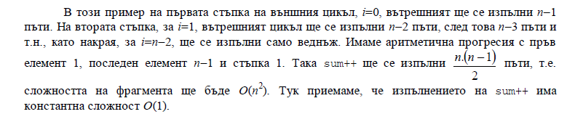
е)
for (i = 0; i < n; i++)
for (j = 0; j < n; j++)
for (к = 0; к < n; к++)
Отг: Сложността е O(n³)
ж)
sum = 0;
for (i = 1; i <= n; i++)
for (j = 1; j <= i*i; j++)
sum++;
Отг: Сложността е O(n³)
з)
sum = 0;
for (i = 1; i <= n; i++)
for (j = 1; j <= m; j++)
sum++;
Отг: Сложността е O(n*m)
и)
for(h = 1; h < n; h *= 2)
sum++;
Отг: Сложността е O(log₂ n)
Тук h приема стойности 1,2,4,...,2k,... докато достигне n. Така sum++ се изпълнява log₂ n пъти и сложността на алгоритъма е O(log₂ n).
k)
long fibonacci(int n) {
if (n == 0)
return 1;
else if (n == 1)
return 1;
else
return fibonacci(n - 1) + fibonacci(n - 2);
}
На всяка стъпка от изпълнението на функцията се извършват средно по 2 рекурсивни извиквания, то броят рекурсивни извиквания би трябвало да е от порядъка на 2^{n}, т.е. имаме експоненциална сложност.

Отг: Сложността е O(2^{n})

